לק"י
רועי ידיד – 'נשמת כל חי'
מה קורה כשמזרח ומערב נפגשים יחד באותו אדם?
מקבלים את רועי ידיד!
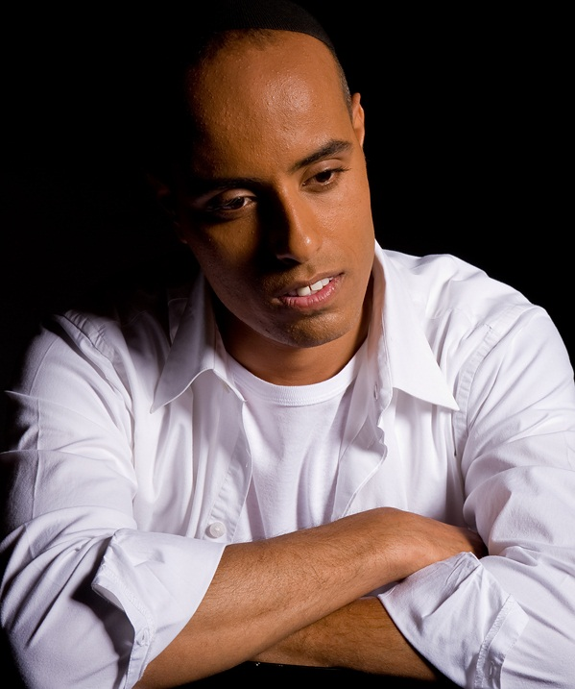

הפעם רועי מפתיע אותנו עם שילוב נדיר שטרם נשמע כמוהו.
שיר תפילה באווירת ימי הסליחות בין כסה לעשור של השנה החדשה, ותקופת החגים בה אנו נמצאים, כאשר בחציו הראשון של השיר רועי מתחבר לבית אבא ולסגנון התימני האותנטי,
ואילו בחצי השני רועי חוזר לסגנון האופייני לו, המשלב רוק ופופ ונגיעות של מוסיקת עולם.
שיר זה הינו סינגל חדש מתוך אלבום חדש שייצא לקראת חנוכה,
וזאת לאחר שבאלבום הקודם 'רגע של ניצחון' רועי כבש פסגות חדשות
עם שירים כמו 'אני איש של חורף' , 'אתה יודע' ו'נדיבים' אשר זכו להשמעות יפות בתחנות הרדיו הכלליות (רשת ג', רדיו לב המדינה, גל"צ ועוד) .

כזכור, לפני אלבום זה רועי היה מוכר בעיקר ככוכב של הציבור הדתי,
אך הנה רועי סולל לו את דרכו בצורה יפה ובבטחה אל לב הקונצנזוס הישראלי
אל הציבור המסורתי והחילוני כאחד, ע"י שירים הזוכים לחבר את כל העולמות.

בתפילה לשנה טובה ומתוקה
ואחדות בעם לפחות כמו שהמוסיקה יודעת לאחד
והאזנה נעימה.

ניהול והפקה – נועם חייט.
לפרטים נוספים: 052-2769385, ehnh@zahav.net.il

